Guía de estilos BioCan
Índice
Logotipo 2

Logotipo
  - Versión principal
La forma de bolsa con una hoja dentro, utilizando colores verdes describe la finalidad del proyecto, compras, alimentos y frescura.
La versión con el nombre dentro del el logo es la principal de cara a posibles como marcas de agua o uso en documentos.
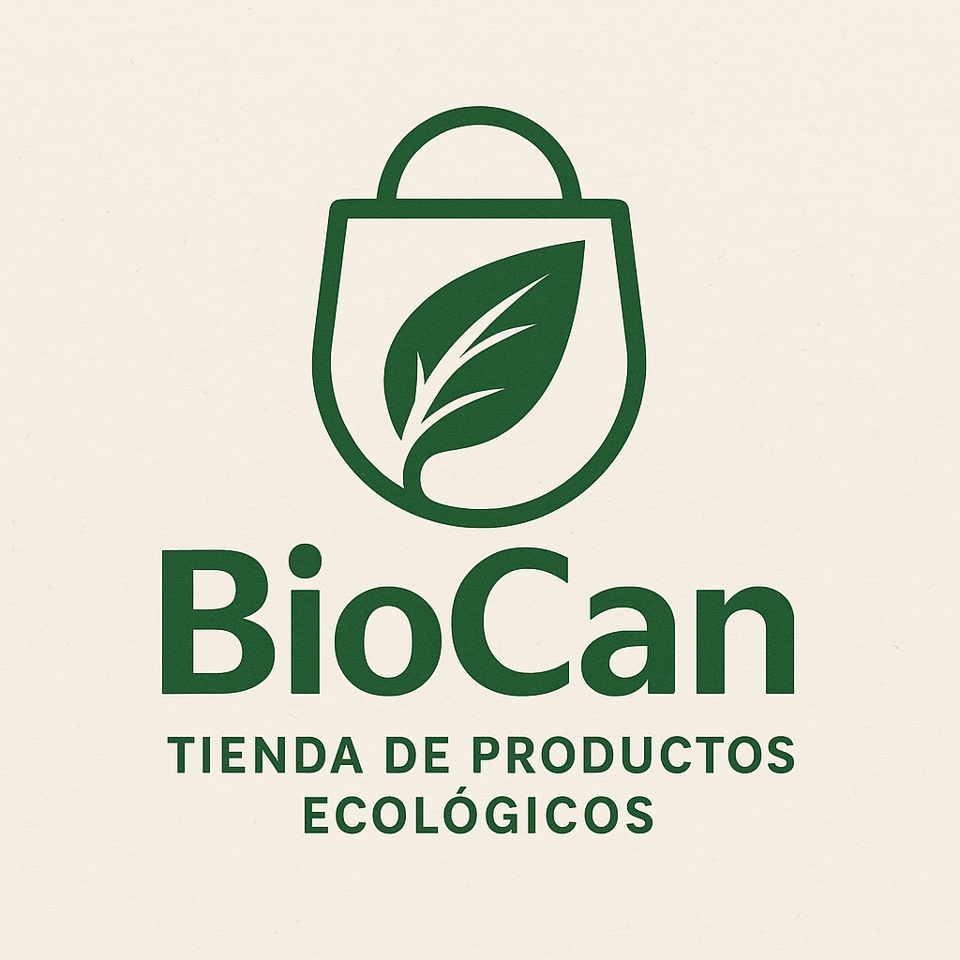
  - Versión simplificada
Esta versión es la utilizada en la web, transmite los valores como la otra versión, pero quiere resaltar la imagen de la bolsa frente a el nombre de la empresa.
Esto ayuda a fortalecer el reconocimiento de la marca solo viendo el dibujo. Esto puede ayudar a un mejor posicionamiento entre los consumidores haciéndolo especial, al igual que pasa con otros logos de empresas como McDonald’s o Starbucks, que no necesitan poner su nombre para ser fácilmente reconocibles.


Colores aplicados
Los colores principales de la web son los siguientes:
Sobre estos colores están constituidos los elementos de la web como por ejemplo los botones o los colores de fondo.
1. Arena clara
Código HEX: #f3ede1
Uso: Fondo general, tarjetas, footer.
Descripción: Un tono crema cálido que aporta un fondo natural y limpio. Transmite claridad, calma y refuerza el estilo ecológico y accesible de la plataforma.
2. Verde bosque
Código HEX: #215431
Uso recomendado: Cabecera, botones importantes, pie de página.
Descripción: Un verde oscuro intenso que evoca naturaleza profunda y compromiso ambiental. Se usa para destacar elementos clave y generar contraste visual.
3. Verde oliva suave
Código HEX: #4E6E5D
Uso recomendado: Texto secundario, bordes, tarjetas.
Descripción: Verde con matices grises, elegante y sobrio. Sirve como color de soporte para estructuras o contenidos secundarios sin perder la identidad natural.
4. Verde orgánico
Código HEX: #33754B
Uso recomendado: Botones en estado hover, enlaces y elementos interactivos.
Descripción: Verde vibrante y equilibrado, con un tono natural que estimula la acción sin resultar estridente. Refuerza la identidad ecológica en elementos interactivos.
5. Verde éxito
Código HEX: #28A745
Uso recomendado: Mensajes de confirmación, alertas positivas, validaciones.
Descripción: Un verde brillante universalmente asociado al éxito. Se utiliza para reforzar acciones completadas o estados positivos en formularios y procesos.
6. Gris claro neutro
Código HEX: #F5F5F5
Uso recomendado: Fondos secundarios, campos de formulario, separadores.
Descripción: Un tono gris muy claro, casi blanco, que proporciona contraste sin dureza. Aporta limpieza y jerarquía visual sin quitar protagonismo a los elementos clave.

